Bild:
Location Ort: Radom, PL
Editor Autor: Lisa-Maria Heigl, Produkt-Marketingmanager Schrott & Recycling
Date Datum: 06/2026

Umschlagbagger mit Werkzeugwechsel für Greifer und Schrottschere

Im Materialumschlag müssen kleinere Schrottbetriebe häufig sehr unterschiedliche Aufgaben mit begrenzten Ressourcen abdecken. Metallfraktionen werden sortiert, bewegt, verladen und bei Bedarf direkt vor Ort bearbeitet. Für diese wechselnden Anforderungen setzt ROMBUD aus Radom in Polen auf den SENNEBOGEN 825 E Vario Tool. Der Umschlagbagger mit Werkzeugwechsel unterstützt den familiengeführten Betrieb dabei, mehrere Arbeitsschritte mit einer Maschine zu organisieren. Je nach Aufgabe arbeitet der 825 E Vario Tool mit Greifer oder mit Schrottschere und passt sich so flexibel an Material, Prozessschritt und Tagesgeschäft an.

ROMBUD ist auf den An- und Verkauf von Stahl- und Nichteisenmetallschrott spezialisiert. Zum verarbeiteten Material gehören unter anderem Stahlschrott, Späne, Kabel, Motoren und verschiedene Metallfraktionen. Ergänzend bietet das Unternehmen Transport- sowie Be- und Entladedienstleistungen an. Die Materialmengen sind überschaubar, die Anforderungen im Arbeitsalltag jedoch vielseitig. Für ROMBUD war deshalb entscheidend, nicht mehrere spezialisierte Maschinen vorzuhalten, sondern eine flexibel nutzbare Lösung für verschiedene Aufgaben im Materialumschlag einzusetzen.

Wie hilft ein Umschlagbagger mit Werkzeugwechsel im täglichen Betrieb?

Der SENNEBOGEN 825 E Vario Tool übernimmt bei ROMBUD unterschiedliche Prozessschritte. Mit dem Greifer sortiert, bewegt und verlädt die Maschine verschiedene Materialien. Mit der Trevibenne CS 40RS Schrottschere kann sie Metallschrott zusätzlich direkt auf dem Betriebsgelände bearbeiten.
Das Einsatzprinzip ist klar: ein Maschinenführer, ein Bagger und verschiedene Anbaugeräte für die jeweilige Aufgabe. Dadurch kann ROMBUD den vorhandenen Maschinenpark effizient nutzen und flexibel auf wechselnde Anforderungen reagieren.

Einsatzfakten auf einen Blick

- Kunde: ROMBUD, Radom, Polen
- Branche: Stahl- und Nichteisenmetallschrott
- Maschine: SENNEBOGEN 825 E Vario Tool
- Anbaugeräte: Greifer und Trevibenne CS 40RS Schrottschere
- Aufgaben: Sortieren, Bewegen, Verladen und Bearbeiten von Metallschrott
- Betreuung: SENNEBOGEN Vertriebspartner KOMATSU Poland

Lösung: Werkzeugwechsel statt zusätzlicher Spezialmaschinen

Für ROMBUD stand nicht die Anschaffung mehrerer Spezialmaschinen im Mittelpunkt, sondern eine Maschine, die unterschiedliche Arbeitsschritte zuverlässig abdecken kann. Der schnelle Wechsel zwischen Greifer und Schrottschere macht den SENNEBOGEN 825 E Vario Tool zu einer passenden Lösung für diesen Einsatz.

Lange Umrüstzeiten lassen sich vermeiden, während der Materialfluss im Tagesgeschäft stabil bleibt. Besonders in einem familiengeführten Betrieb ist diese Flexibilität wichtig, weil Maschinenverfügbarkeit und Ressourceneinsatz direkt auf die Organisation der täglichen Abläufe einzahlen.

Warum sind Verfügbarkeit und kurze Stillstandzeiten entscheidend?

Im Materialumschlag wirken sich ungeplante Stillstände schnell auf den gesamten Prozess aus. Wenn Sortieren, Verladen oder Bearbeiten verzögert werden, stockt der Materialfluss auf dem Betriebsgelände.

Neben der Vielseitigkeit waren deshalb Zuverlässigkeit und Robustheit wichtige Kriterien bei der Auswahl der Maschine. Der SENNEBOGEN 825 E Vario Tool ist für die täglichen Anforderungen im Umschlagbetrieb ausgelegt und unterstützt ROMBUD dabei, Arbeitsabläufe verlässlich zu organisieren. Vor Ort wird das Unternehmen vom SENNEBOGEN Vertriebspartner KOMATSU Poland betreut.
Bildunterschriften:
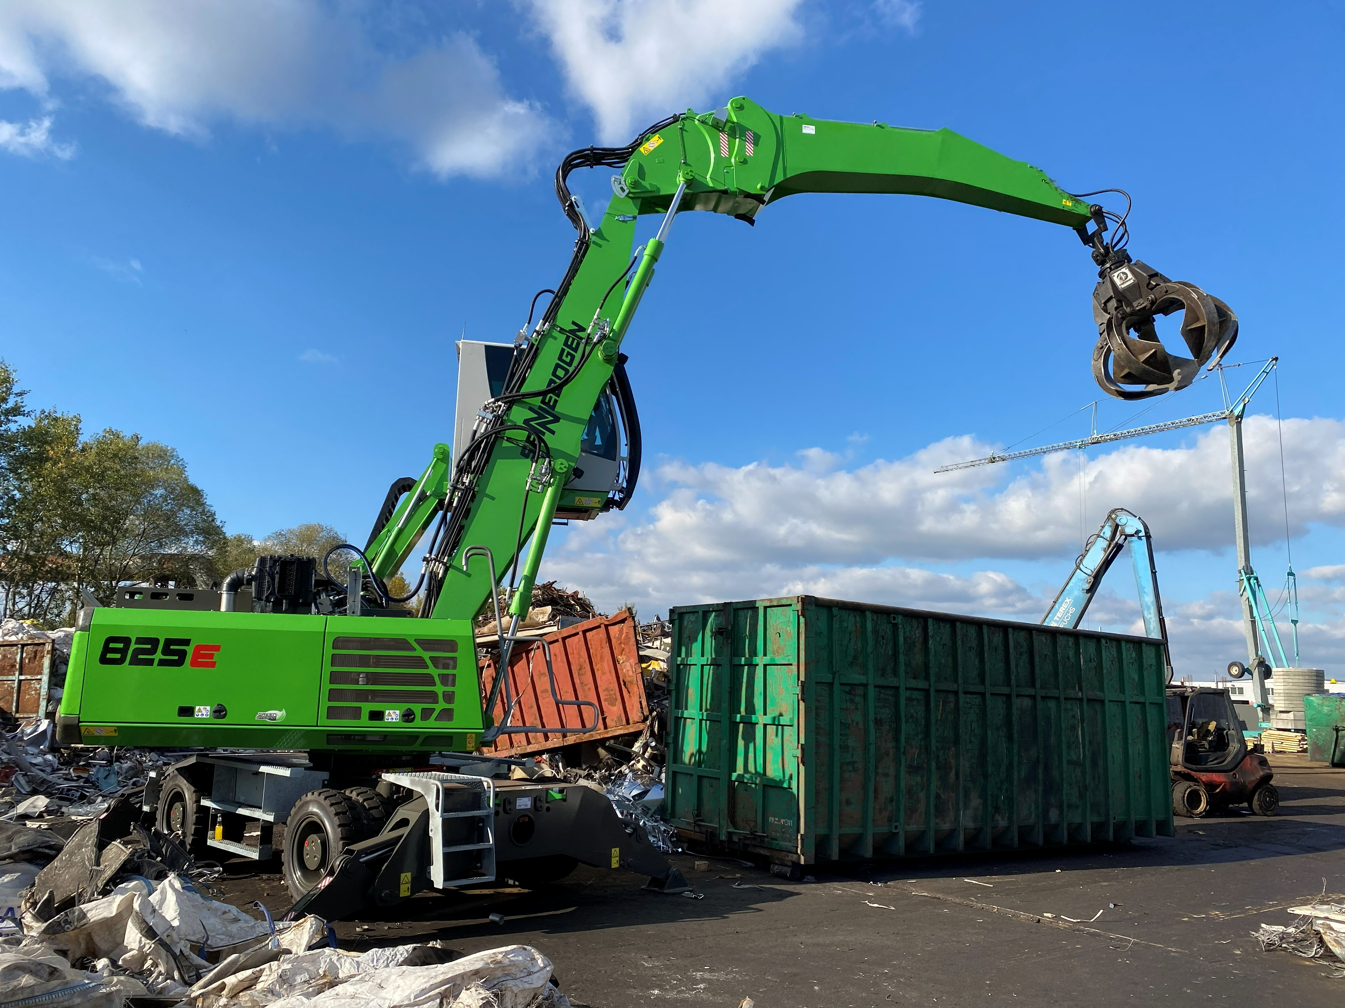
Ausgestattet mit dem Greifer sortiert, bewegt und verlädt der 825 E Vario Tool die Materialien effizient und präzise.
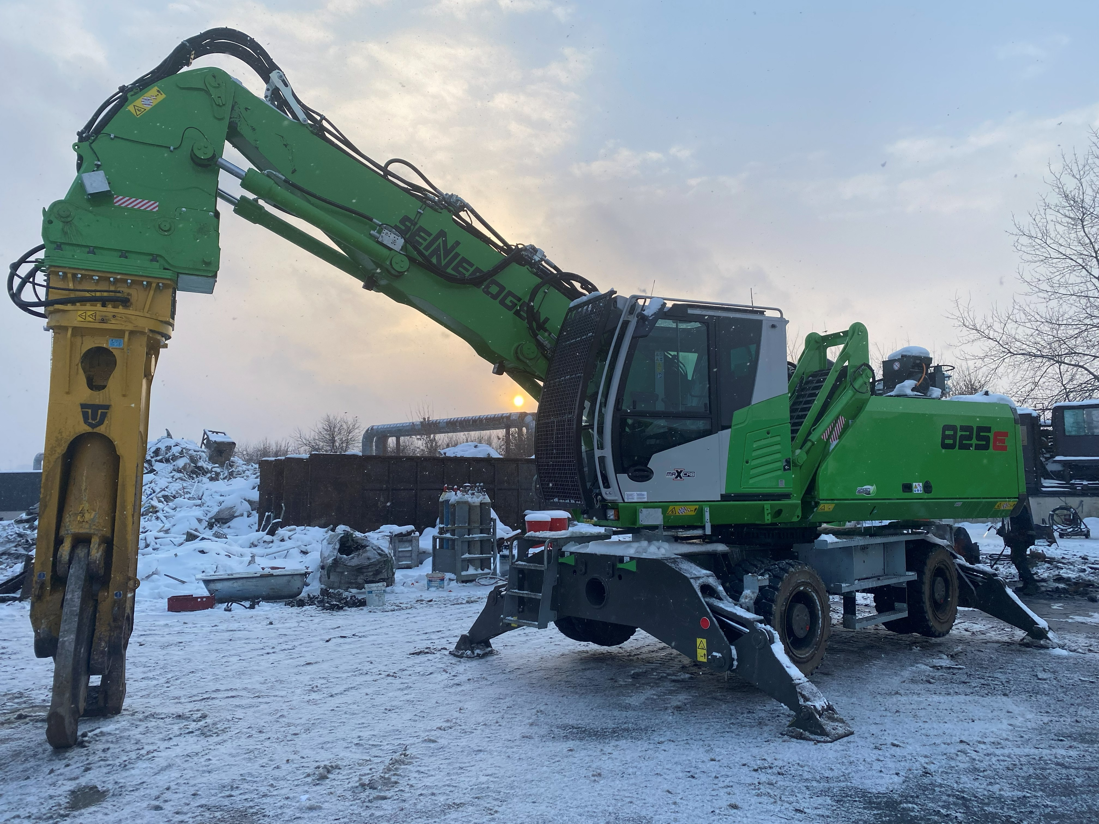
Der SENNEBOGEN 825 E Vario Tool mit Trevibenne CS 40RS Schrottschere.

